

R0919 - Relatório de Impostos por Cliente Responsável
O objetivo desta funcionalidade é gerar o relatório de impostos por cliente responsável: tanto o relatório sintético quanto o analítico. A funcionalidade pode ser acessada via Menu de Sistema, através do caminho: GSAN > Relatório > Faturamento > R0919 - Relatório de Impostos por Cliente Responsável.
Feito isso, o sistema visualiza a tela a seguir:

Observação
Informamos que os dados exibidos nas telas a seguir são fictícios, e não retratam informações de clientes.
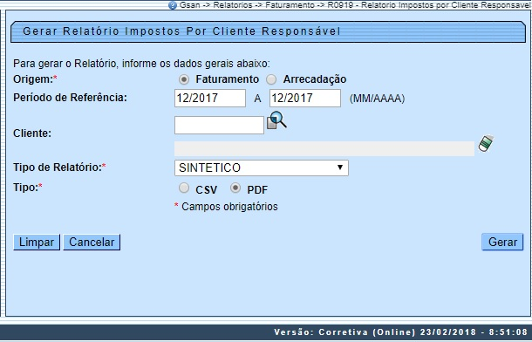

Na tela acima, selecione obrigatoriamente a Origem dos impostos, entre Faturamento ou Arrecadação. Na primeira opção, o sistema seleciona as ocorrências de contas com impostos deduzidos cuja referência seja igual ao mês/ano informados e com o cliente responsável da conta igual ao cliente informado no filtro. Na segunda opção, o sistema seleciona as ocorrências de contas pagas com situação correspondente a normal, retificada e incluída, com impostos deduzidos e referência igual ao mês/ano informados e com o cliente responsável da conta igual ao cliente informado no filtro.
Depois, informe o campo obrigatório Período de Referência das contas no formato MM/AAAA e o Cliente responsável. Em seguida, selecione o tipo de relatório, entre Sintético e Analítico, além do seu formato, entre entre CSV (Excel) ou PDF. Feito isso, clique em . O sistema realiza algumas consistências conforme os parâmetros informados:
- Caso a busca não retorne nenhum registro, o sistema exibe a mensagem A pesquisa não retornou nenhum resultado e retorna para o fluxo principal.
- Caso o mês/ano de referência esteja inválido, o sistema exibe a mensagem Mês/Ano de referência inválido e retorna para o passo correspondente no fluxo principal.
- Caso o mês/ano de referência seja maior do que o mês/ano de faturamento, o sistema exibe a mensagem Mês/Ano de referência deve ser menor ou igual ao mês/ano do faturamento corrente «AnoMes».
- Caso o código do cliente responsável informado não exista, o sistema exibe a mensagem Cliente inexistente e retorna para o passo correspondente no fluxo principal.

Feitas as verificações, o relatório dos impostos por cliente responsável é gerado:

Modelo Analítico da Arrecadação
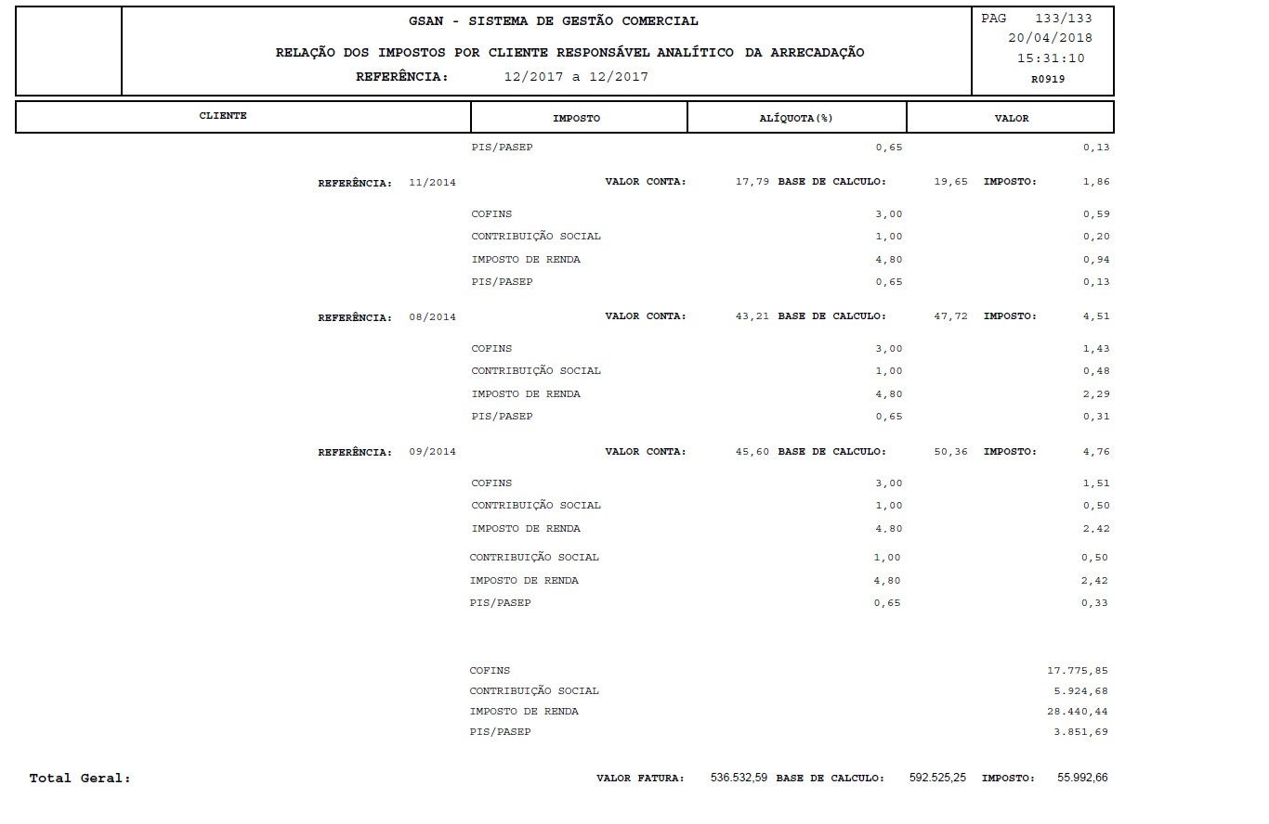

Modelo Sintético da Arrecadação
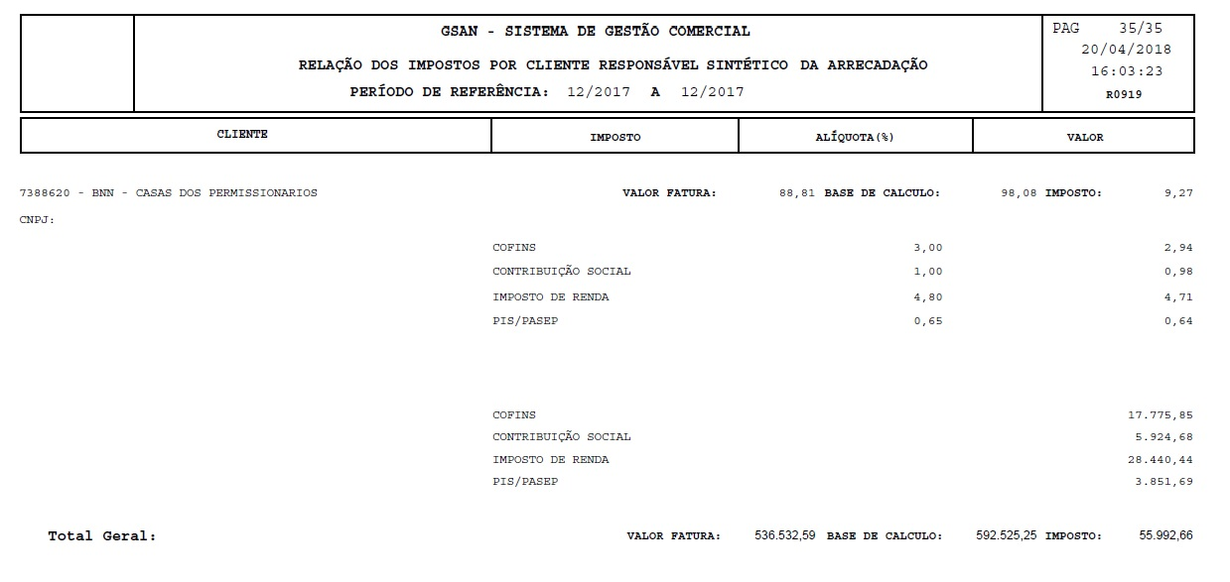

Modelo Analítico do Faturamento
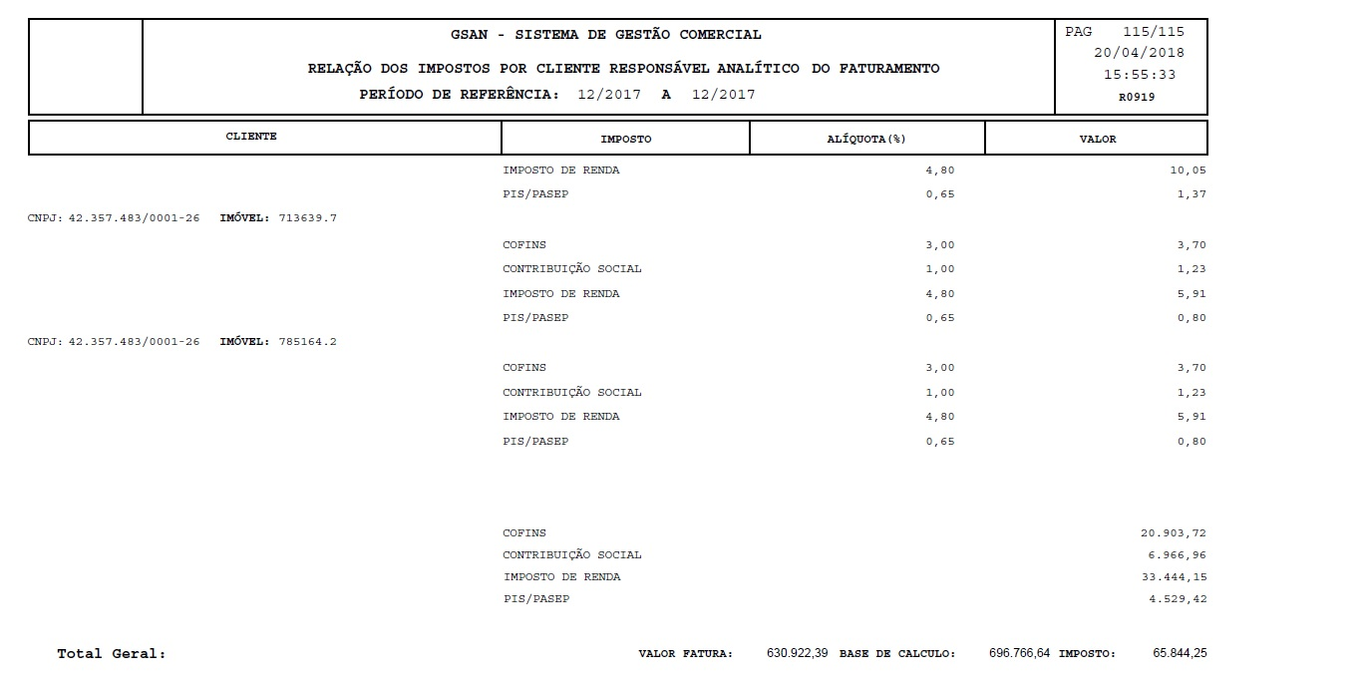

Modelo Sintético do Faturamento
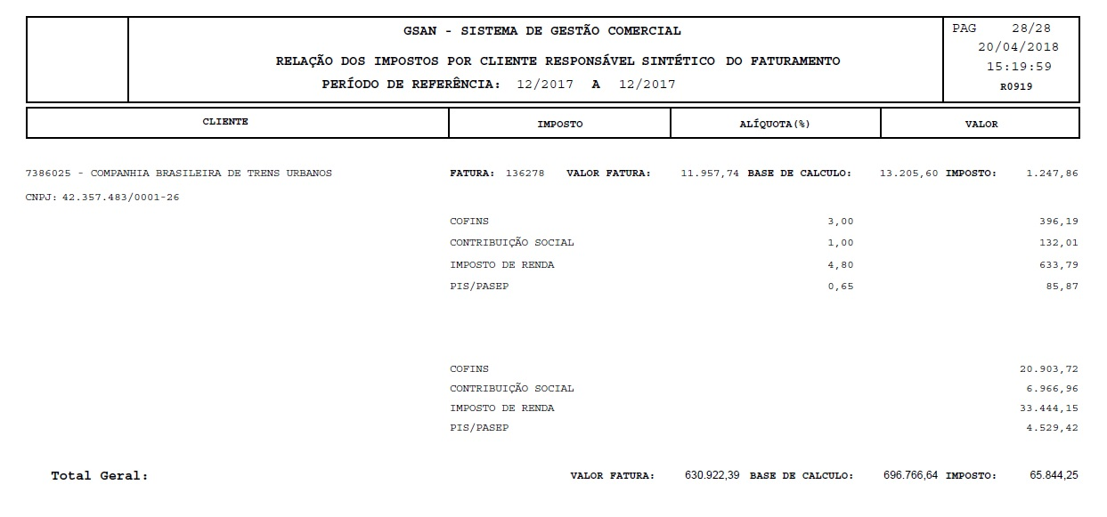

Preenchimento dos Campos
Campo | Preenchimento dos Campos
Origem | Campo obrigatório. Selecione entre as opções de geração Faturamento ou Arrecadação.
Período de Referência | Informe, no formato MM/AAAA, o período de referência do faturamento ou arrecadação para a visualização dos impostos arrecadados.
Cliente | Informe o cliente responsável com até 9 (nove) dígitos ou clique no botão ao lado do campo para pesquisá-lo AQUI. A identificação do cliente será exibida ao lado do campo em exibição. Para apagar o conteúdo dos campos, clique em ao lado dos campos de exibição.
Tipo de Relatório: | Campo obrigatório. Selecione o tipo de relatório, entre Analítico ou Sintético.
Tipo | Campo obrigatório. Selecione o formato do relatório, entre CSV (Excel) ou PDF.

Funcionalidade dos Botões
Botão | Descrição da Funcionalidade
 | Utilize este botão para consultar o campo desejado.
 | Utilize este botão para apagar o conteúdo do campo em exibição.
 | Ao clicar neste botão, o sistema limpa todos os campos preenchidos da tela.
 | Ao clicar neste botão, o sistema cancela a operação e retorna à tela principal.
 | Ao clicar neste botão, o sistema comanda a geração do relatório conforme os parâmetros informados.

Referências
Gerar Relatório de Impostos Por Cliente Responsável

Termos Principais
Relatórios
Clique aqui para retornar ao Menu Principal do GSAN

